Phoenix硬件介绍

  - phoenix硬件框图

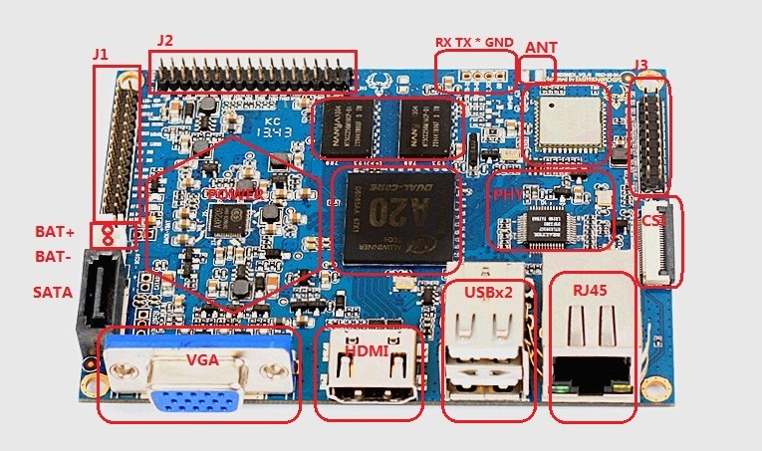

  - 扩展接口说明

1.2.1 LCD扩展接口说明

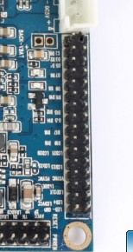

Phoenix兼容RGB和LVDS两种LCD的显示接口，为了更好的兼容各种尺寸的屏，主板设计的时候，将数据线和背光电路以及一些LCD相关的引脚引出。具体引脚分布如下图所示：
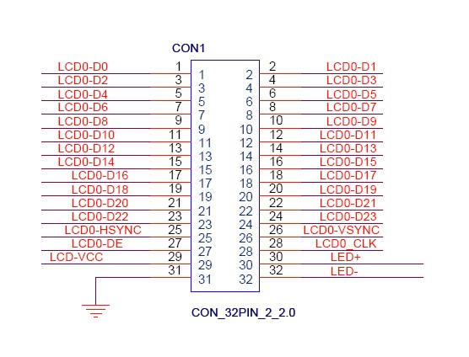

该接口兼容RGB和LVDS扩展，具体引脚的复用关系如下：

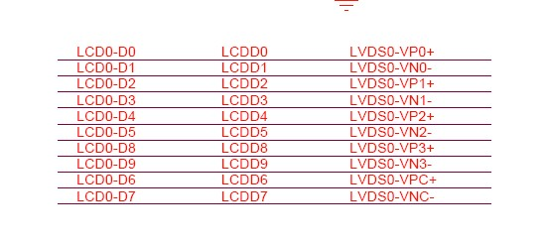

屏的背光电路如下：

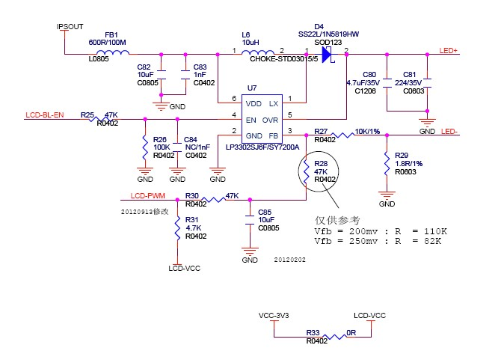

背光电路使用A20主控的PWM0进行控制。

1.2.2 模拟接口扩展

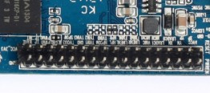

Phoenix将所有的模拟相关的扩展引脚都做在一个双列直插的排阵上，排针同时也包含了reset按键和power按键的扩展引脚。模拟接口扩展引脚分布如下：
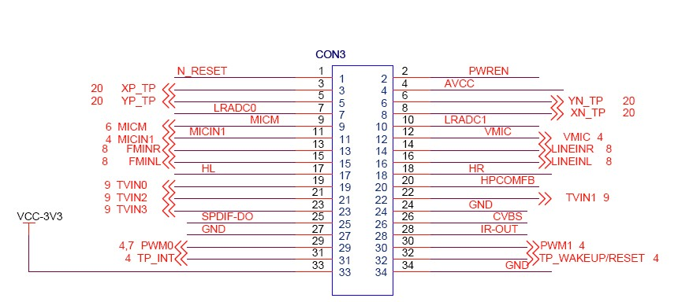
各个引脚的功能说明如下表所示：

引脚 | 功能说明
N_RESET | 复位键扩展引脚
PWREN | Power键扩展引脚
XP_TP | 电阻触摸屏相关引脚
YP_TP | 电阻触摸屏相关引脚
XN_TP | 电阻触摸屏相关引脚
YN_TP | 电阻触摸屏相关引脚
LRADC0 | 线控ADC，可用于按键扩展或者低速ADC
LRADC1 | 线控ADC，可用于按键扩展或者低速ADC
MICM | 麦克风扩展引脚
VMIC | 麦克风扩展引脚
MICIN1 | 麦克风扩展引脚
FMINR | 用于录制FM的ADC引脚，可当成普通ADC使用
FMINL | 用于录制FM的ADC引脚，可当成普通ADC使用
LINEINR | Line in左右声道输入引脚
LINEINL | Line in左右声道输入引脚
HL | 音频左右声道输出引脚
HR | 音频左右声道输出引脚
HPCOMFB | 音频左右声道输出引脚
TVIN0-3 | 4路视频输入接口
SPDIF-DO | 光纤接口
CVBS | 混合视频信号输出接口
IR-OUT | 红外输出接口
PWM0-1 | PWM引脚，其中PWM0同时用于屏的背光控制
TP_INT | 电容触摸屏控制引脚，跟IIC配合使用
P_WAKEUP/RESET | 电容触摸屏控制引脚，跟IIC配合使用

各个扩展引脚的设计参考电路在《功能扩展硬件设计参考》给出。

1.2.3 数字接口扩展说明

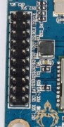

Phoenix预留了多数主流的数字总线接口，从而可以使主板可以跟更多的外部设备连接，数字接口引脚分布如下：
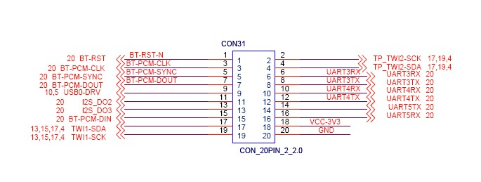

引脚说明如下：

- UART3-5为三路串口
- TW1-2为两路IIC总线接口
- BT相关引脚为IIS引脚

具体的功能使用可以参考各种总线协议，phoenix的代码中已经集成了这些接口的驱动，用户可以直接使用。具体的使用将在软件说明文档中介绍。

  - 摄像头模块接口

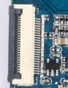

Phoenix支持一路摄像头接口，具体电路如下：
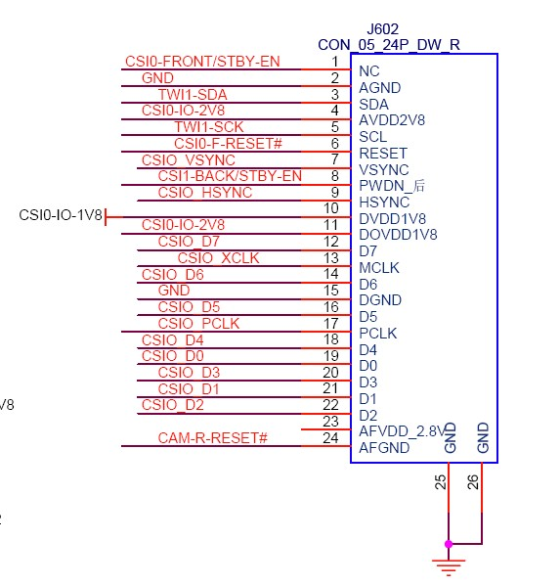

该电路引出了摄像头需要的所有控制信号和数据信号引脚，可以支持30-500万像素的摄像头扩展，具体的摄像头设计，在《功能扩展硬件设计参考》有详细说明。

1.4 USB扩展接口

Phoenix有3个usb，其中有两个是以接口的形式引出，第三个则是扩展引脚的方式给出，具体位置在VGA和SATA座子旁边
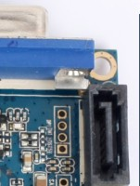

对应的电路如下：

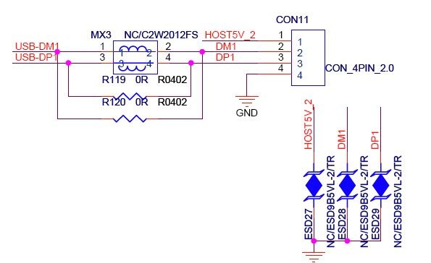

1.5 电源接口
1.5.1 SATA电源接口
Phoenix预留了5V的sata电源接口，可以直接驱动2.5英寸硬盘，如果需要支持更大尺寸硬盘，则需要额外的电源供给硬盘。Sata电源位置如下：
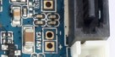

该电源通过一个GPIO控制其打开，具体电路如下：

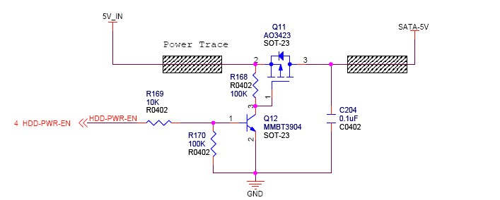
具体使用将在软件说明文档中说明。

1.5.2电源接口和RTC电源接口

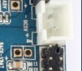
白色插座为板子的供电插座，板子可以5V的适配器或者移动电源直接供电，白色插座旁边的两个插孔为RTC备用电源的引脚。

1．6 WIFI+BT模块
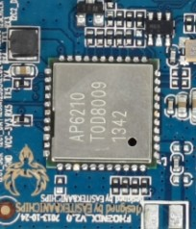

Phoenix集成了wifi和蓝牙4.0的功能，用户可以非常方便的连接其他的网络设备以及蓝牙设备。主板使用的美国博通的AP6210模组，其稳定性和兼容性明显要优于其他相应模块。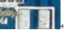为天线焊盘，可以使用陶瓷贴片天线或者定制的线性天线，相比于陶瓷天线，定制的天线，信号会更优，所以phoenix默认是会配送定制的天线。

1.7 以太网模块
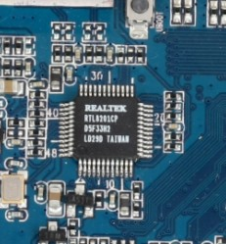

Phoenix集成了百兆以太网模块，芯片使用的是台湾realtek的RTL8201CP，在一些无线干扰严重的地方，wifi的性能可能会明显下降，这个是目前2.4GHz wifi无法解决的问题，所以在一些对网络稳定性要求较高的地方，可以使用以太网，百兆的以太网已经能满足目前世界上多数国家多数应用的需求。

以太网电源也是通过一个GPIO来控制，具体的控制电路如下：

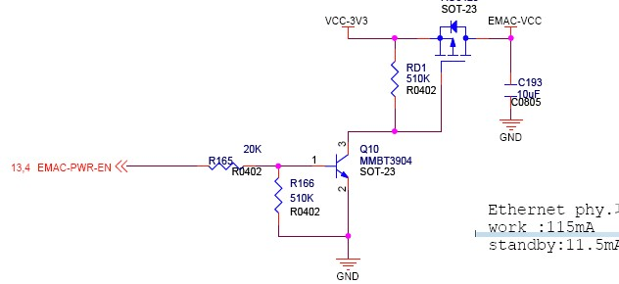

EMAC-PWR-EN是一个普通的GPIO,当电平为高时，EMAC-VCC会输出电流供给以太网模块使用，为低时则以太网功能关闭。如果使用该GPIO，将在软件修改说明中详细描述。

1.8接插件

1.8.1 VGA接口说明
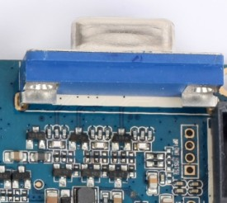

Phoenix集成了VGA显示接口，用户可以直接连接具有VGA接口的显示器。VGA电路也是通过GPIO来控制其打开和关闭，具体电路如下：
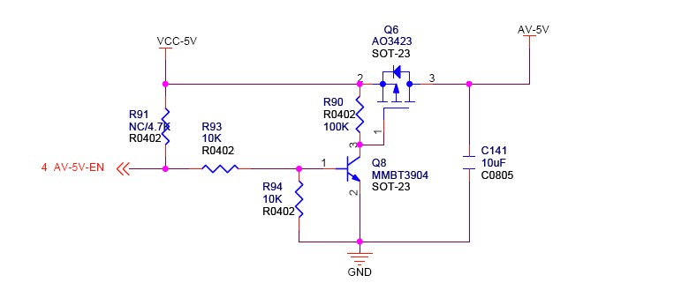

目前主板上默认没有打开AV-5V-EN，需要通过软件修改来实现VGA功能，然而主板电路兼容了另外一种模式，就是可以自动识别VGA的功能，这个需要去掉几个元器件即可，后面的版本默认是自动识别VGA.详细的说明在软件介绍部分会说明。

1.8.2 USB接口

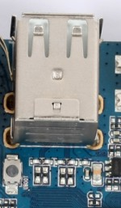
Phoenix主板上有两个usb插座，其中上面的插座可以配置成OTG，下面的插座则配置成Host，上面的插座同时也用于固件的升级，这里不在详述。在软件说明部分会介绍如何配置。
1.8.3 HDMI
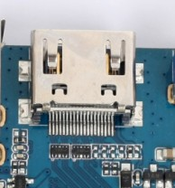
Phoenix默认支持数字高清接口，也是默认的输出模式，用户可以直接跟支持HDMI接口的显示器连接。

1.6 调试接口

Phoenix在主板上预留了UART0作为调试接口，同时也预留了JTAG的焊接点，作为特殊调试的扩展。

串口分布如下：

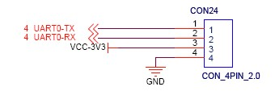
其中1脚对应下图中的4个插孔中的方形插孔，从方形插孔算方向算起，分别对应了上图中的1-4引脚。
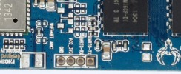

JTAG的引脚分布如下：
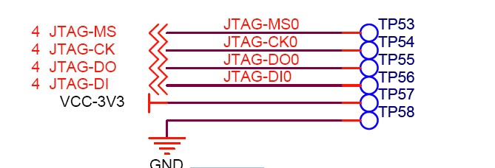

对应的板子上的位置如下图所示
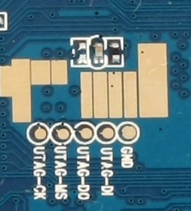

附

完整的接口连接图
